***Наша любимая группа!!!***

***Вот каким я взрослым стал!*  
*Пачкать брюки перестал.*  
*Знай, сестричка, что твой брат*  
*Ходит нынче в детский сад!***

**[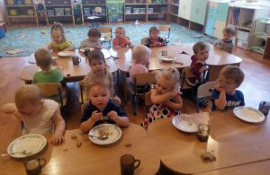](http://www.edu42.ru/sites/dou223/files/2016/09/image-0-02-05-de5d32cdafd703c10c6d83193451b1a74198aaeb99cfb427ec213d57a9e195dd-v.jpg)  
*Я стараюсь кушать сам.*  
*Ну и вкусно кормят там!*  
*А когда сажусь за стол —*  
*Остается чистым пол.***

[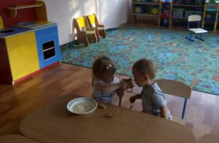](http://www.edu42.ru/sites/dou223/files/2016/09/image-0-02-05-0de76b289755ac3fdc0d3b38167184f1f5ba19c7286d7f42f05e57786c90ea93-v.jpg)

[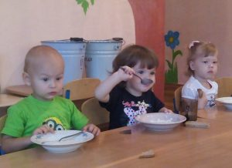](http://www.edu42.ru/sites/dou223/files/2016/09/image-0-02-05-6f71d5a6e8a44c988e7b3c3f56db9dda0426b6835d5a4d0472564210078cf834-v.jpg)[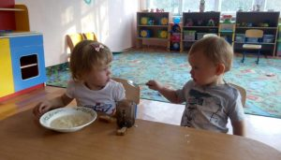](http://www.edu42.ru/sites/dou223/files/2016/09/image-0-02-05-b357c3b9c5587b28c51494022b3adb6d4154155a61cd241d2c4266ac8d0a91cc-v.jpg)

***С другом вместе мы едим,*  
*С ним и дом соорудим.*  
*Говорят, что нужно спать –*  
*Ждут подушка и кровать.***

***Научился я считать: Раз, два, три, два, раз, раз, пять…*  
*И рисую на листке*  
*Сколько пальцев на руке.***

[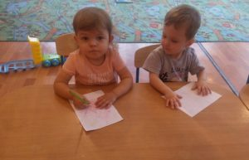](http://www.edu42.ru/sites/dou223/files/2016/09/image-0-02-05-eefd498cfe1a5e9467609aba55aa85ac2850cc68effd81942f1d67d82da11ed1-v.jpg)[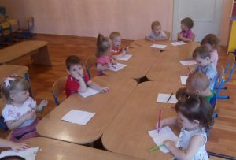](http://www.edu42.ru/sites/dou223/files/2016/09/image-0-02-05-b4d18ff2b5e0079fdd459b676e02ca9b00fe7f66e31c7969ceda0fb690880e0a-v-1.jpg)[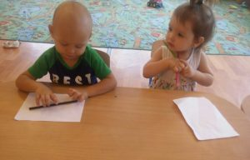](http://www.edu42.ru/sites/dou223/files/2016/09/image-0-02-05-18e7ea94c7c3801779f8108209aa40d65adc6dbef8620386be8b2b9d5787de5b-v.jpg)

***Я люблю свой детский сад,*  
*Там всегда и сыт, и рад.*  
*Года через три, поверь,*  
*Школа мне откроет дверь!***